Министерство науки и высшего образования Российской Федерации

Федеральное государственное бюджетное образовательное учреждение

высшего образования «Кубанский государственный университет»

Кафедра вычислительных технологий

**ОТЧЕТ**

о выполнении лабораторной работы №4

по дисциплине «Анализ и проектирование информационных систем»

Выполнил: ст. гр. 39/1

Кочнев В.Ю.

Проверил: преподаватель

Городецкий Р.Э.

Краснодар

2024

Тема: Настройка гит репозитория

Цель: Научиться настраиватть гит репозиторий

Задание: настроить гит репозиторий

Ход работы:

**PART I**

1) скачать утилиту для работы с гитхабом с сайта https://git-scm.com

2) создать публичный репозиторий на гитхабе

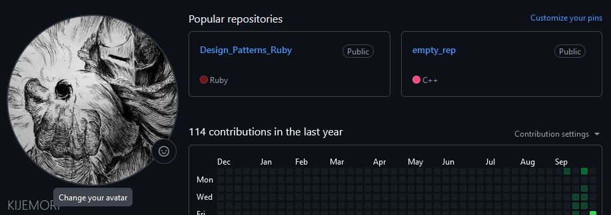

**Создать первый комит на странице репозитория**

Отктыть папку на компьютере через скачанныую утилиту

Инициализировать в папке гит

$ git init

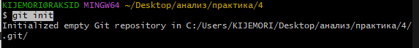

Настроить соединение к репозиторию на гит хабе

$ git remote add origin <https://github.com/KIJEMORI/empty_rep.git>



Добавить все файлы в папке к заполнению репозитория на гит хабе

$ git add .



Закоментировать изменения репозитория(закоммитить)

$ git commit -m "first_commit"

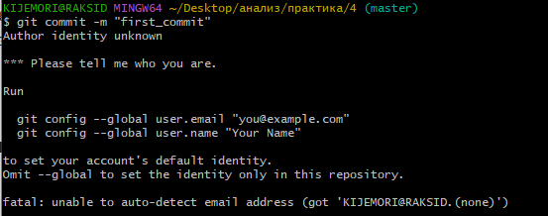

Возникает ошибка отсутсвия данных о пользователе

Настриваем почту и имя отправителя

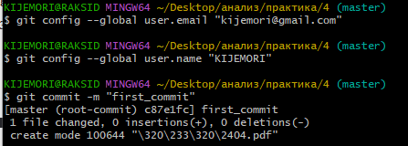

Заполняем репозиторий на гитхабе

$ git push

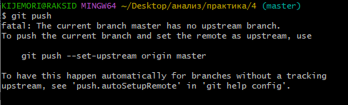

Возникает ошибка авторизации

$ git push --set-upstream origin master

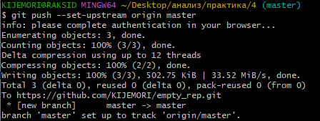



3) Создать файл hello_world.cpp в папке на компьютере

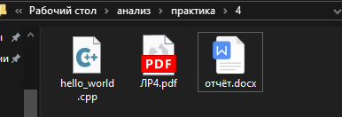

4 - 5) Загрузить ранее созданный файл на локальную копию репозитория и закоммитить его

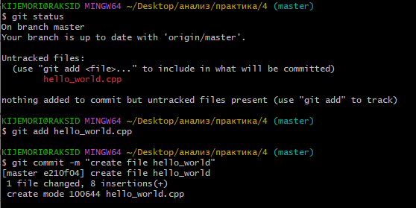

6) Изменить код

7) Закомитить новую версию программы

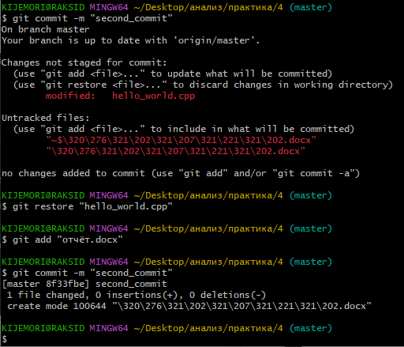

8) Запушить изменения в удалённый репозиторий

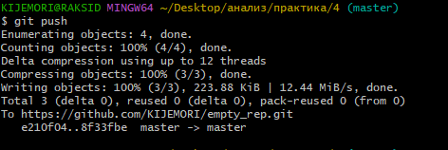

9) Проверить историю коммитов в удалённом репозитории

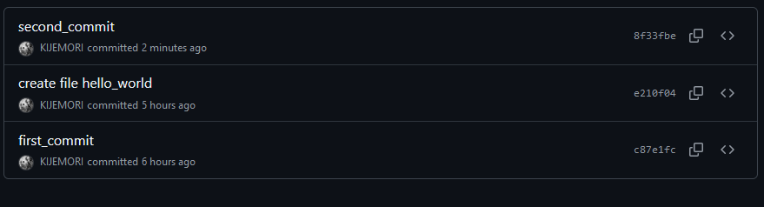

**PART II**

Вывод: